**初中八年级音乐 第15课时《第五（命运）交响曲》拓展资源**

**一、《c小调第五交响曲》**（Symphony No.5 in C minor, Op.67）

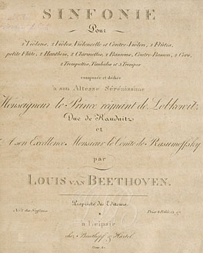又名《命运交响曲》，是一部哲理性很强的作品。乐曲表现了人民群众的理想和愿望，歌颂了人民群众战胜黑暗势力的伟大胜利，体现着“通过斗争，获得胜利”的伟大哲理。

**第一乐章：快板，奏鸣曲式。**

针对《第五（命运）交响曲》第一乐章“呈示部”主题的动机“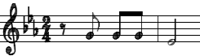”，贝多芬曾经这样说：“那是命运在敲门。”这响亮、震撼人心的音调，威严而有力地叩响了人们的心扉。它既像一种严厉的警告，又像一种惊慌不安的战栗，暗示着悲剧性的命运降临在人们的面前。这一动机在呈示部的主题中不断地发展，使那种不安的情绪逐步增长，几乎给人一种窒息的感觉。

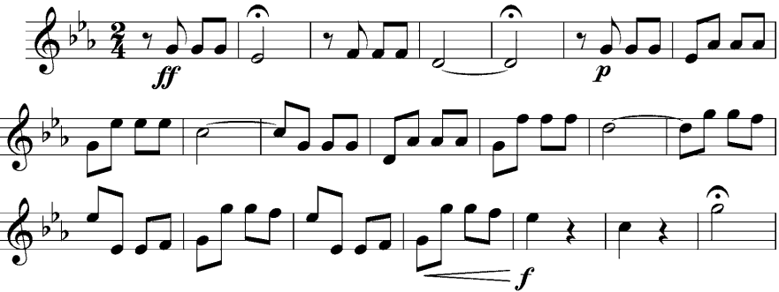

在呈示部之后，由圆号奏出了一个富有号召性的音调。它的节奏来自主部主题，而旋律则由小调转为大调。至此，那惊慌不安的、带有暴戾特征的音响似乎有所收敛。它起到了将主部主题与副部主题相连接的作用。

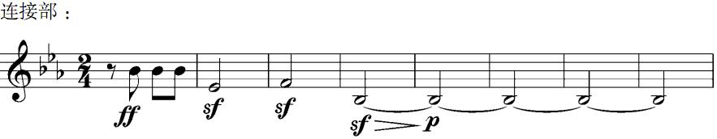

紧接着，副部主题呈现。副部主题是从连接部派生出来的，它用第一小提琴与木管组乐器—单簧管及长笛来“对答”，表现出一种柔和的、纯良的温和品格。这一抒情的旋律，抒发了人们对幸福美好生活的无限憧憬。但是，在这优美的主题下面，低音声部不时地传出主部主题的音型。

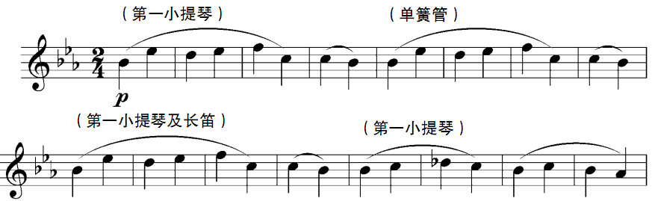

此后，当两个主题汇合在一起的时候，便形成一种朝气蓬勃、充满豪放气质的结束部。至此，呈示部主题全部呈现出来。（后略）

**第四乐章：快板，奏鸣曲式。**

呈示部主部主题展示了一个一往无前的进行曲似的旋律，它非常接近法国大革命时期群众歌曲的风格，那明晰的节奏、丰满的和声、乐队的全奏和强壮饱满的音响，烘托出一种豪迈的气势，也刻画了一种胜利在望的群体英雄形象，令人联想到人民群众在欢庆胜利时的节日气氛。

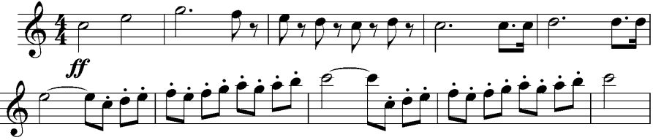（后略）

---摘自人民音乐出版社 《义务教育教科书·音乐教师用书八年级下册》

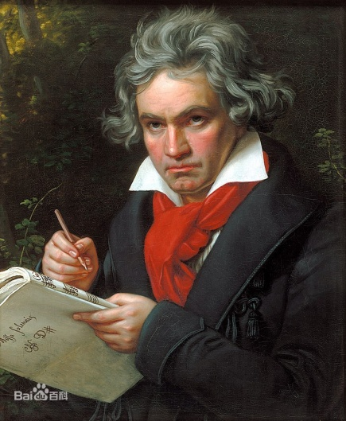**二、贝多芬---“乐圣”、“交响乐之王”**

贝多芬（1770—1827）德国作曲家。欧洲维也纳古典乐派（古典主义音乐）的重要代表人物之一。他的音乐作品具有鲜明的个性和时代特征。在音乐艺术、音乐内容及曲式结构上都有许多创新和发展。贝多芬的艺术创作，集中和发展了欧洲古典音乐的精华，也开辟了欧洲浪漫主义音乐的道路。

1806年到1813年期间，是贝多芬度过坎坷生活和艰难岁月的时期，也是他创作上最光辉和成熟的时期。他的重要作品大多产生在这个时期。例如：钢琴奏鸣曲《悲怆》、《月光》等，交响曲作品《第三（英雄）交响曲》、《第五（命运）交响曲》、《第六（田园）交响曲》等。

贝多芬一生的最后几年，奥地利正处在梅特涅的反动统治下，社会生活非常黑暗；法国大革命的风暴已被封建复辟王朝所吞没，自由民主的要求被卷土重来的教会和王室所镇压。但贝多芬仍为表现人类追求光明理想而紧张地思索着艺术创作的道路。经过六年的酝酿（1817—1823），终于创作出世界文化史上一部伟大的交响音乐作品《第九（合唱）交响曲》，这是贝多芬一生的理想和音乐艺术创作的总结。

---摘自人民音乐出版社 《义务教育教科书·音乐教师用书八年级下册》